UNIVERZITA PARDUBICE  
Fakulta elektrotechniky a informatiky

Název projektu*: Portál pro majitele zahrad  
a zahradní pracovníky*

Seminární práce z předmětu: **Ročníkový projekt I**

**Software Requirements Specification**

Program: **B0613P140007 - Webové technologie**

Pozdniakova Vasilisa

V Pardubicích dne 02.09.2025

**Obsah**

1. Scénář 3

2. Požadavky softweru 3

Funkční požadavky: 3

Nefunkční požadavky: 4

3. Use Case Diagram 5

4. Scénář pro Use Case 6

## Scénář

Aplikace Zahrada umožňuje uživatelům spravovat své zahrady a zadávat poptávky na služby související s jejich údržbou.

Uživatelé vytvoří profil své zahrady, přidají fotografie a popíší požadované úpravy.

Systém nejprve zpracuje poptávku prostřednictvím administrátora (1. fáze - vývojová verze), který ji ručně rozdělí na konkrétní služby. Po spuštění 2. fáze - modernizace aplikace - bude tento proces plně automatizován pomocí algoritmů.

Pracovníci vidí dostupné zakázky v okolí a mohou se přihlásit k jejich realizaci. Po dokončení práce nahrají fotografie výsledku a popis provedených úkonů, což slouží jako transparentní doklad pro klienta i jako reference pro budoucí zakázky.

Platba probíhá přes aplikaci, která zajišťuje bezpečnost transakcí - klient předem uhradí službu a prostředky jsou uvolněny pracovníkovi až po úspěšném dokončení.

Aplikace eviduje celou historii úprav každé zahrady, což umožňuje v budoucnu nabízet pravidelné sezónní služby na míru.

Hlavní výhodou oproti konkurenci je jednoduchost použití, vizuální přehlednost a důraz na transparentnost celého procesu.

Zahrada šetří čas klientům, kteří nemusí složitě hledat vhodné pracovníky, a zároveň pomáhá profesionálům získávat nové zakázky bez nutnosti vlastní propagace.

## Požadavky softweru

### Funkční požadavky:

- Uživatel si může vytvořit účet jako zákazník nebo pracovník. Při registraci zadává: Jméno, Příjmení, E-mail, Telefon, Heslo.

- Uživatel může vytvořit zahrady s následujícími údaji: Adresa zahrady, Plocha zahrady (m²), Popis poptávky (textové pole), Fotka zahrady

- Klient může zobrazit seznam svých zahrad s fotkou, názvem a adresou.

- Ze seznamu se může klient prokliknout na detail zahrady, kde uvidí následující informace: fotku, název, adresu, plochu zahrady a trávníku, informace o závlaze a bazénu, nabídku nebo aktuální smlouvu, návrh smlouvy na další období, seznam objednaných služeb dle smlouvy a seznam dalších dostupných služeb s cenami v CZK.

- Aplikace eviduje kompletní historii všech úprav pro každou zahradu.

- Klient může zobrazit seznam reportů s názvem zahrady a datem přidání. V detailu reportu vidí název zahrady, datum přidání, fotky, seznam provedených služeb, seznam spotřebovaného materiálu a poznámku pro klienta.

- Klient může na detailu reportu ohodnotit zahradníka pomocí jednoho z 5-ti smajlíků.

- V první fázi administrátor ručně zpracovává požadavky a rozděluje je na konkrétní služby. Ve druhé fázi systém automaticky přiřazuje úkoly ověřeným zahradním profesionálům podle jejich lokality, hodnocení a specializace.

- Pracovníci mají přehled o dostupných zakázkách v okolí a mohou se na ně přihlásit.

- Po dokončení práce pracovník vytvoří report s fotografiemi, popisem provedených služeb a spotřebovaného materiálu.

- Platba probíhá přes aplikaci - zákazník předem uhradí službu a prostředky jsou pracovníkovi uvolněny až po potvrzení řádného provedení práce.

### Nefunkční požadavky:

- Použitelnost (usability) – Aplikace musí mít intuitivní rozhraní s minimálním počtem kroků pro vytvoření poptávky nebo reportu.

- Udržovatelnost (maintainability) – systém nesmí vyžadovat více než 5 hodin plánované údržby měsíčně.

- Dostupnost (availability) – Systém musí být dostupný 24/7 s uptime 99,8 %

- Spolehlivost (reliability) – počet selhání při zpracování plateb nebo přiřazování zakázek nesmí překročit 0,5 % transakcí (méně než 5 chyb na 1000 operací).

- Výkon (performance) – systém musí zvládnout až 500 simultánních uživatelů s průměrnou odezvou kratší než 2 sekundy.

- Bezpečnost (safety) – Veškerá komunikace a data (včetně fotografií) jsou šifrována dle standardu FIPS 140-2 úroveň 4. Přístup k citlivým údajům (např. platební údaje) vyžaduje dvoufaktorové ověření.

- Kompatibilita (compatibility) – aplikace musí fungovat na všech zařízeních s prohlížeči Chrome, Edge, Firefox, Safari, Opera (iOS i Android).

- Cena (cost) – roční provozní náklady nesmí překročit 800 000 Kč včetně hostingových služeb a technické podpory.

## Use Case Diagram

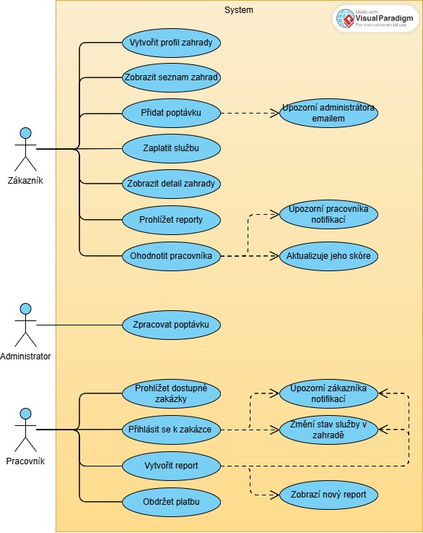

## Scénář pro Use Case

Aktér: Zákazník

Popis: Vytvoření profilu zahrady

Hlavní tok:

1. Zákazník zobrazí svůj profil

2. Klikne na tlačítko „Nová zahrada“

3. Vyplní údaje o zahradě: název zahrady, plocha (m²), adresa, přidání fotografie

4. Klikne na tlačítko „Vytvořit zahradu“

5. Systém zkontroluje vyplněné údaje

6. Pokud jsou údaje správné, systém je uloží do databáze

7. Zákazníkovi se zobrazí nově vytvořený profil zahrady

Alternativní tok:

1. Systém upozorní zákazníka (např. „Název je povinný“, „Plocha musí být číslo“)

2. Zákazník opraví údaje a znovu klikne na „Vytvořit zahradu“